La source THEME 2
Enseignement scientifique TERMINALE

Apparition du dioxygène atmosphérique
Atelier 1 : Découverte des stromatolites

Bien que présent dans les océans dès -3,8 Ga (milliards d’années), le dioxygène n’apparaît dans l’atmosphère que vers – 2,4 Ga.

Problème Comment expliquez l’apparition tardive du dioxygène dans l’atmosphère terrestre ?

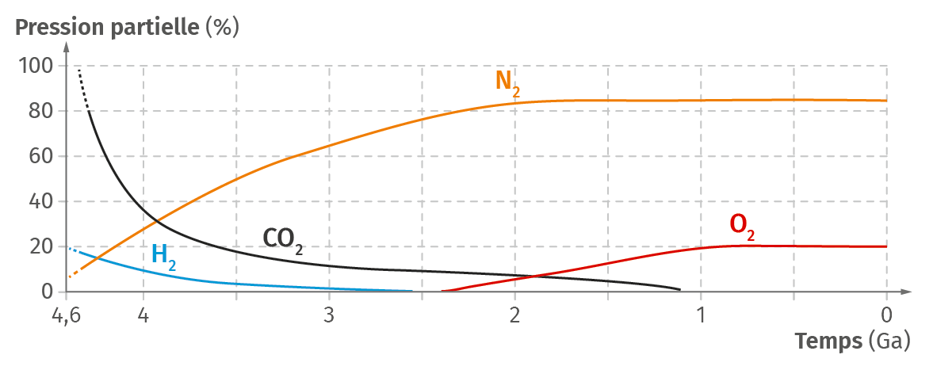
Document 1 : Evolution de la pression partielle de différents gaz au cours du temps.

  - Etude de documents : lire la page 22 et document au dos
  - Réaliser la démarche expérimentale (au dos)

A partir de ces documents et de vos observations vous expliquerez comment les stromatolithes ont été la « source » de dioxygène marin sur Terre il y a 3,8 Ga.

Vous présenterez vos réponses dans un power point en intégrant une photographie de votre observation de cyanobactéries et une photographie du morceau de stromatolithe.
Vous présenterez brièvement à l’oral vos réponses à vos camarades.
Déposer votre power point dans le cahier de texte à la date de la semaine prochaine.

La structure d’un stromatolithe
Un stromatolite est une structure calcaire qui se développe aujourd’hui en milieu aquatique peu profond.
Des bactéries photosynthétiques, les cyanobactéries, vivent à la surface de ces structures qu’elles édifient.

PROTOCOLE : Observation d’un stromatolithe et de cyanobactéries.

Protocole 1 :
- Observer un morceau de stromatolithe à la loupe binoculaire.
- Faire une photo.
- De quoi est-il formé ?

Protocole 2 :
- Observer des cyanobactéries au microscope.
- Faire une photo.
- De quoi sont-elles formées ?

La source THEME 2
Enseignement scientifique TERMINALE

Apparition du dioxygène atmosphérique
Atelier 2 : Rôle des cyanobactéries dans l’apparition du dioxygène

Bien que présent dans les océans dès -3,8 Ga (milliards d’années), le dioxygène n’apparaît dans l’atmosphère que vers – 2,4 Ga.

Problème Comment expliquez l’apparition tardive du dioxygène dans l’atmosphère terrestre ?

Document 1 : Evolution de la pression partielle de différents gaz au cours du temps.

  - Etude de documents : document a page 23 (textes et graphiques)
  - Réaliser la démarche expérimentale (au dos)

Réaction chimique :

2 Fe²⁺ + O₂ + 4 H₊ → 2 Fe ³⁺ + 2 H₂0

Fer II Fer III
(vert) (rouge, composant de
l’hématite des minerais aquatique)

Décrire les résultats obtenus, puis expliquez les variations de la concentration en dioxygène.

Vous présenterez vos réponses dans un power point en intégrant une photographie de votre montage et le graphique obtenu (mettre des titres !).
Vous présenterez brièvement à l’oral vos réponses à vos camarades.
Déposer votre power point dans le cahier de texte à la date de la semaine prochaine.

PROTOCOLE : Mesure de paramètres dans une suspension de cyanobactéries.

Etape A : Paramétrage des mesures et réalisation du montage
- Paramétrer le temps. La durée d’acquisition est 15 minutes.
- Préparer une seringue avec 1 mL de la solution de sulfate de fer.
- Remplir l’enceinte avec 20 mL de milieu en utilisant une pipette.
- Mettre les cyanobactéries et découper en plein de petits morceaux.
- Mettre l’agitateur dans la cuve et lancer l'agitation à vitesse faible.
- Placer délicatement le couvercle sur l’enceinte, et placer les volets en position ouvertes.
- Installer dans le couvercle de l’enceinte la sonde à dioxygène. La sonde doit dépasser d’environ 1 cm (orifice du milieu).
Vérifier que la sonde ne touche pas l’agitateur magnétique
- Fermer les volets pour empêcher la lumière de passer

Etape B : Acquisition des mesures
- Après 1 minute, lancer la mesure en cliquant sur le feu vert.
- Laisser pendant 5 min à l’obscurité.
- A t = 5 minutes, ouvrir les volets et éclairer la cuve avec une lumière vive et insérer un repère légendé sur le graphique.
- A t = 10 minutes, injecter dans l’enceinte 1 mL de la solution de sulfate de fer et insérer un repère légendé sur le graphique.
- Poursuivre l’enregistrement pendant 5 minutes.
- A la fin des 5 minutes, faire une capture d’écran.

Etape C : Rangement
1. Enlever le barreau aimanté de l’enceinte (avec une pince fine) !
2. Vider et rincer l’enceinte et son couvercle à l’eau distillée ; rincer également la sonde à dioxygène à l’eau distillé.
3. Ranger et nettoyer le poste de travail.

La source THEME 2
Enseignement scientifique TERMINALE

Apparition du dioxygène atmosphérique
Atelier 3 : Les indices géologiques : fers rubanés océaniques et sols rouges continentaux

Bien que présent dans les océans dès -3,8 Ga (milliards d’années), le dioxygène n’apparaît dans l’atmosphère que vers – 2,4 Ga.

Comment expliquez l’apparition tardive du dioxygène dans l’atmosphère terrestre ?

Document 1 : Evolution de la pression partielle de différents gaz au cours du temps.

  - Etude documents :
    - Photos des fers rubanés (âge : de 1,9 à 3,8 Ga) : doc c page 23
    - Photo des sols rouges ou red beds (âge : actuel à 2,2 Ga) : doc b page 24
    - Document suivant :

Lors de l’altération par l’eau des roches continentales, des ions fer II (Fe²⁺) sont libérés. Deux cas de figures peuvent se présenter :
- En présence d’une atmosphère dépourvue de dioxygène, ils persistent sous cette forme et sont transportés jusqu’aux océans.
Dès qu’ils rencontrent des conditions oxydantes (présence de dioxygène), ils s’oxydent en ions Fe III (Fe³⁺) et peuvent se précipiter alors sous forme d’hématite (rouge) que l’on trouve dans les fers rubanés :
4 Fe²⁺ + 0₂+ 4H₂0 2 Fe₂0₃ (hématite) + 8 H⁺
Les fers rubanés constituent ainsi des puits à dioxygène.

- En présence d’une atmosphère oxydante (riche en dioxygène), les ions Fe ²⁺ contenus dans les roches continentales s’oxydent directement en hématite formant des red beds et n’atteignent plus les océans.

  - Réaliser la démarche expérimentale (au dos)

Indiquez en quoi les fers rubanés et les sols rouges témoignent de l’oxydation de l’hydrosphère puis de l’atmosphère à des époques que vous préciserez.

Vous présenterez vos réponses dans un power point en intégrant : des photographies du précipité (dans l’eau et sur le filtre), une photo des fers rubanés et une photo des sols rouges (mettre des titres).
Vous présenterez brièvement à l’oral vos réponses à vos camarades.
Déposer votre power point dans le cahier de texte à la date de la semaine prochaine.

PROTOCOLE : La formation des fers rubanés.

Protocole 1 :
- Verser dans un bécher une solution de Fer II.
- Verser à l’aide d’une pipette 1 à 2 ml de soude. Il se forme un précipité d’hydroxyde de fer (II) (Fe²⁺ + 2(OH)⁻).
- Noter la couleur et faire une photo.
- Verser le précipité obtenu sur un filtré posé dans un entonnoir placé sur un tube à essai.
- Attendre l’oxygénation naturelle du précipité. Il se forme de l’hydroxyde de fer (III) (Fe³⁺+ 3(OH)⁻ ) que l’on retrouve dans l’hématite.
- Noter la couleur et prendre une photo.
- Conclure.

Protocole 2 :
- Verser dans un erlenmeyer une solution de Fer II.
- Verser à l’aide d’une pipette 1 à 2 ml de soude. Il se forme un précipité d’hydroxyde de fer (II) (Fe²⁺ + 2(OH)⁻).
- Noter la couleur et faire une photo.
- Ajouter de l’air à l’aide d’un bulleur et d’un tuyau souple.
- Attendre quelques minutes. Il se forme de l’hydroxyde de fer (III) (Fe³⁺+ 3(OH)⁻) que l’on retrouve dans l’hématite.
- Noter la couleur et prendre une photo.
- Conclure.

